
Du 15 au 19 décembre 2025
 | LUNDI 15 DEC | MARDI 16 DEC | MER 17 DEC | JEU 18 DEC  Menu de Noël | VENDREDI 12 DEC
  ENTREES | Friand |  | Crudités | Saucisse sèche | Cassolette de la mer ou Foie gras | Salade verte
PLATS | Paupiette de veau  Petit pois |  | Tortellinis à la viande | Nuggets  Courgettes poêlées | Rôti de porcelet  Gratin dauphinois   | Filet de poisson  Semoule Légumes
DESSERTS | Fromage*  Fruit |  | Yaourt  Fruit* | Glace | Fromage*  Bûche de Noël  chocolat | Fromage*  Compote
Label viande ou poisson (rouge, fermier, bio, BBC, pêche durable) La gestionnaire Le Principal
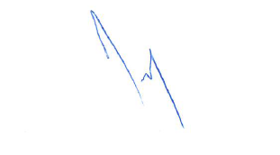
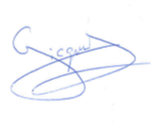
Produits laitiers et œufs (AOC, IGP, fermier, bio P.GICQUEL M. MASTROPIERI
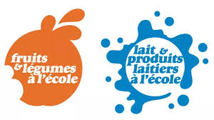
Label fruits et légumes (bio, local…)
*Aide de l’Union Européenne à destination des écoles

